

**QUALIDADE DE SOFTWARE**

Jonathan Marcelo de Almeida

Análise de Qualidade

São Paulo

2023

# RESUMO

A Plataforma de Streaming Netflix, é uma plataforma onde o usuário cria uma conta, assina um plano, e pode assistir series e filmes quando e onde quiser, conectado a internet.

Tem a opção para baixar os filmes dependo do plano assinado para assistir quando estiver sem internet.

# SUMÁRIO

1. RESUMO 2

2. SUMÁRIO 3

3. INTRODUÇÃO 4

4. O PROJETO 5

4.1 Detalhes do produto ou serviço 5

4.2 Tabela de Análise 5

4.3 Relatório 6

4.4 Evidências 7

4.5 Onde encontrar 8

5. CONCLUSÃO 8

6. REFERÊNCIAS BIBLIOGRÁFICAS 8

# INTRODUÇÃO

Esse projeto, é uma analise critica sobre uma plataforma Streaming, onde analiso os detalhes e o que pode melhorar para o usuário final.

Irei abordar onde melhorar e o funcionamento da plataforma de forma simples e clara.

# O PROJETO

A Netflix é um serviço de Streaming por assinatura que permite assistir a séries e filmes em um aparelho conectado à internet.

Dependendo do plano você também pode baixar seu favoritos no celulares e computadores.

## Detalhes do produto ou serviço

|  |  |
| --- | --- |
| **Nome do produto ou serviço:** | Netflix |
| **Fabricante:** | **Netflix, Inc.** |
| **Tempo de uso:** | Usar o tempo que você quiser, a plataforma é disponível 24 horas. |
| **Outros detalhes relevantes sobre o produto:** | Dependendo do plano assinatura, pode fazer o download de series e filmes para assistir quando estiver sem internet. |

## Tabela de Análise

|  |  |  |
| --- | --- | --- |
| **Característica** | **Sua percepção** | **Referência da evidência [caso tenha]** |
| **Usabilidade:** | Entrou no site Netflix.com, criar uma conta, assinar um plano já está aberto para assistir series e filmes. Simples e prático. |  |
| **Matéria prima:** | Existe várias matérias prima na plataforma. |  |
| **Performance:** | No momento, a plataforma está bem simples, dependendo da internet está rápido para procurar filmes, lançamentos, rolagem. Layout da plataforma está organizada para fácil uso. |  |
| **Design:** | O Design precisa dar uma melhorada. O lançamento precisa estar no Menu não abaixo nas listas. O restante está ótimo | Ex. Imagem 1 |
|  |  |  |

## Relatório

A Plataforma o usuário ao entrar, escolhe seu usuário, já depara com o filme ou série que está em alta no momento, em seguida aparece com sua playlist para continuar assistindo caso queira. Logo abaixo a plataforma direciona as listas. Acesso diariamente para ver lançamentos, varias pessoas acessam e gosta da plataforma, layout e menu a está bem definido e fácil. Dependendo do plano assinatura podemos ter várias contas para assistir e não bagunçar seus filmes.

## Evidências

Evidencias da Plataforma abaixo:

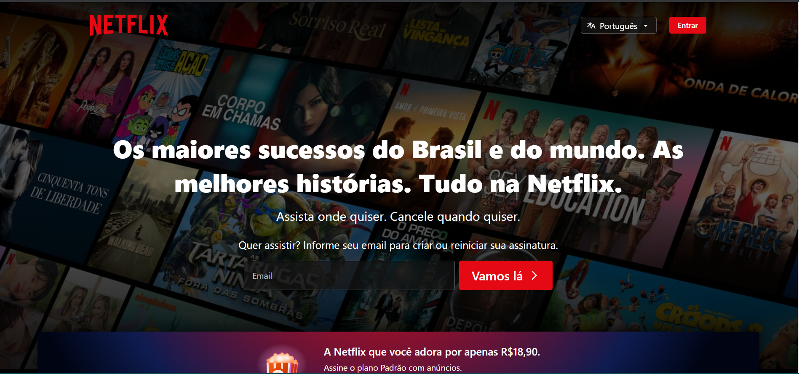  
Imagem 1: Tela inicial Netflix

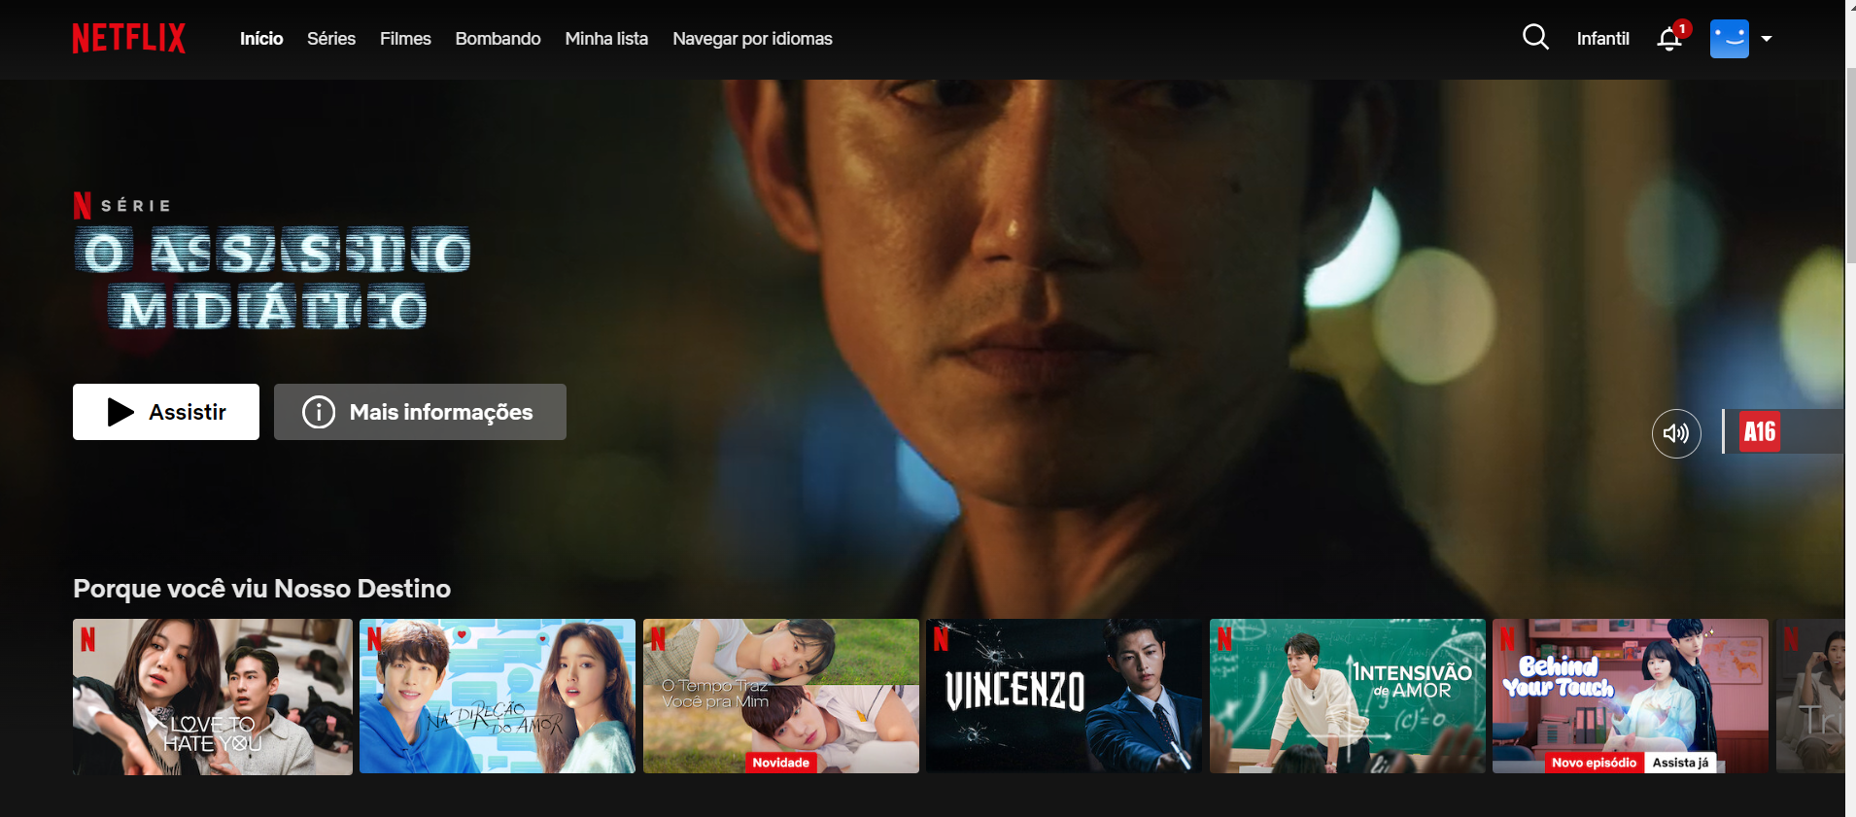Imagem 2: Acessando a Plataforma

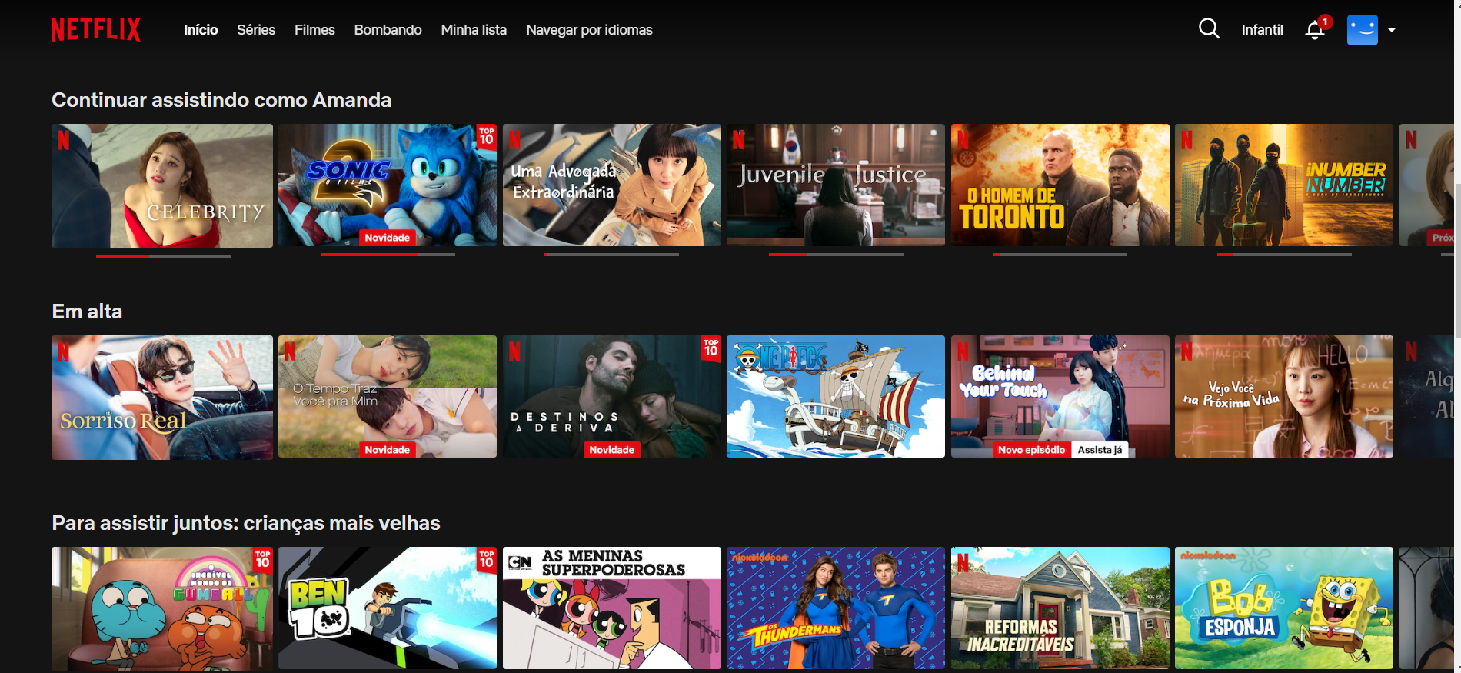

Imagem 3: PlayList na Plataforma

## Onde encontrar

Acesse o site: <https://www.netflix.com/br/>

Play Store:

<https://play.google.com/store/apps/details?id=com.netflix.mediaclient&hl=pt_BR&gl=US&pli=1>

App Store:

https://apps.apple.com/br/app/netflix/id363590051

# CONCLUSÃO

Com essa experiencia tive um olhar diferente, em relação a plataforma, porque olhar como um analista é diferente do que um usuário comum que apenas assiste sem olhar detalhes. Aprendizado porque muda a visão de qualquer produto ou serviço que eu for consumir, sempre vou ser mais critico.

# REFERÊNCIAS BIBLIOGRÁFICAS

Netflix, Inc. São Paulo, 03 Out.de 2023. Disponível em: https://www.netflix.com/br/